Я создал сайт на тему автосалона с названием "MASQARA AUTO". При создании этого проекта я использовал языки программирования HTML, CSS и JavaScript. Общий объем моего кода составляет 373 строки HTML кода.

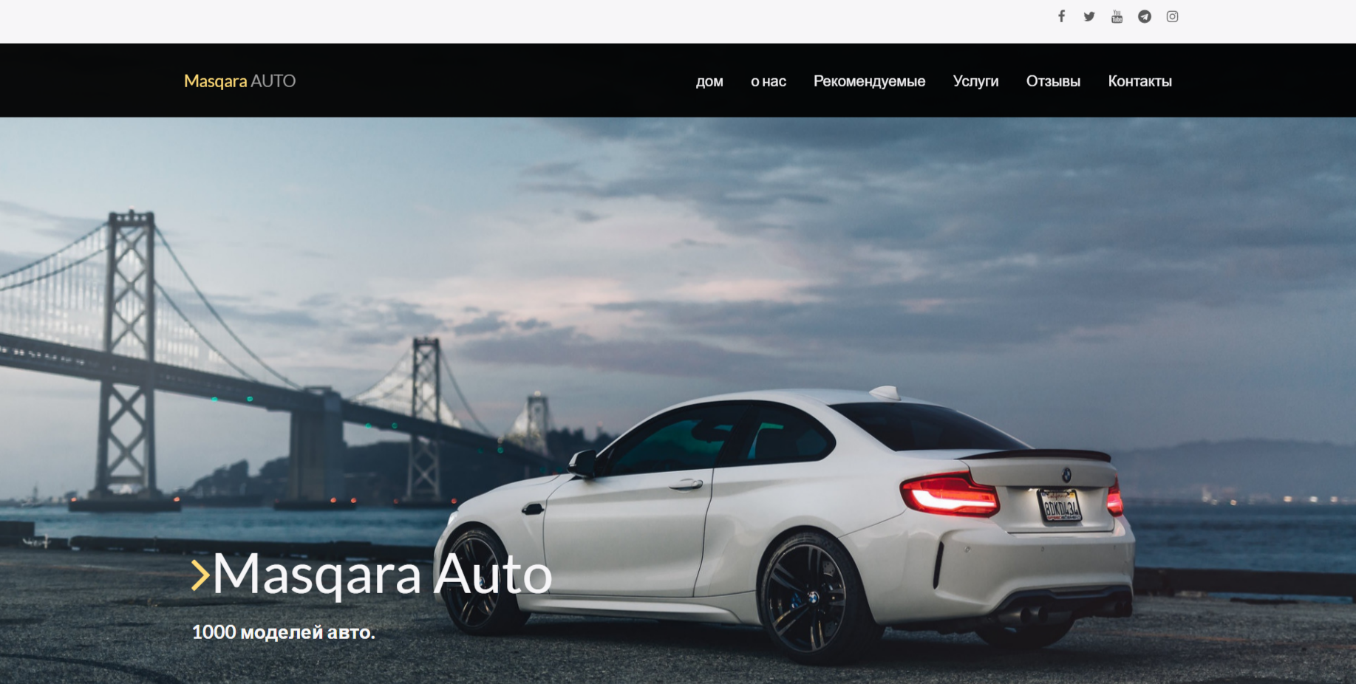

Основной элемент моего сайта - это навигационная панель, которая позволяет пользователям перемещаться по различным разделам сайта. Разберем, как я создал эту навигационную панель.

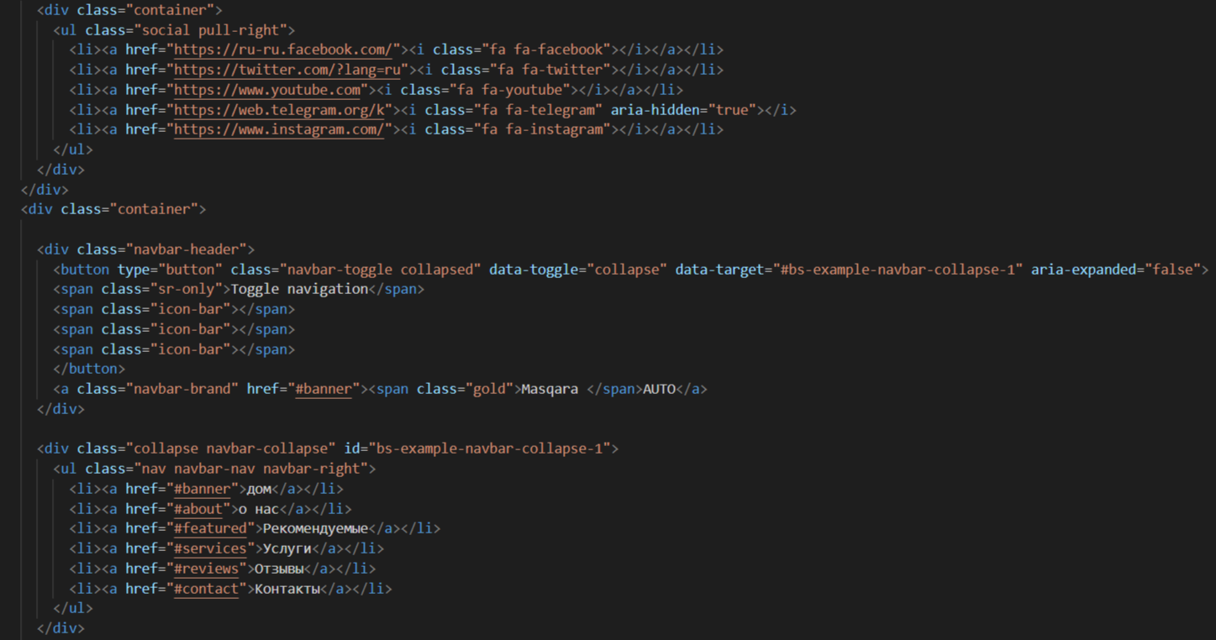

Блок div class="navbar-header отвечает за верхнюю часть навигационной панели, где расположены элементы, связанные с логотипом и кнопкой для развертывания меню на мобильных устройствах. Кнопка для развертывания меню имеет классы navbar-toggle и collapsed и позволяет скрывать и отображать меню на мобильных устройствах. В спане span class= navigation содержится текст, который будет озвучиваться для пользователей с ограниченными возможностями. Три спана class="icon-bar" представляют собой три полоски, используемые в иконке "бургер-меню" для мобильных устройств. Элемент class="navbar-brand" href="#banner" class="gold";Masqara AUTO представляет собой название моего автосалона. При клике на логотип страница будет прокручиваться к разделу с идентификатором "banner". Блок div class="collapse navbar-collapse" id="bs-example-navbar-collapse-1содержит основное меню. Класс collapse указывает, что меню будет скрыто при загрузке страницы, а navbar-collapse указывает на то, что это меню навигационной панели. Упорядоченный список ul class="nav navbar-nav navbar-right" содержит элементы меню. Каждый пункт меню представлен элементом “li”, а ссылка на раздел страницы активируется при клике на элементе href="#..." Таким образом, данный код 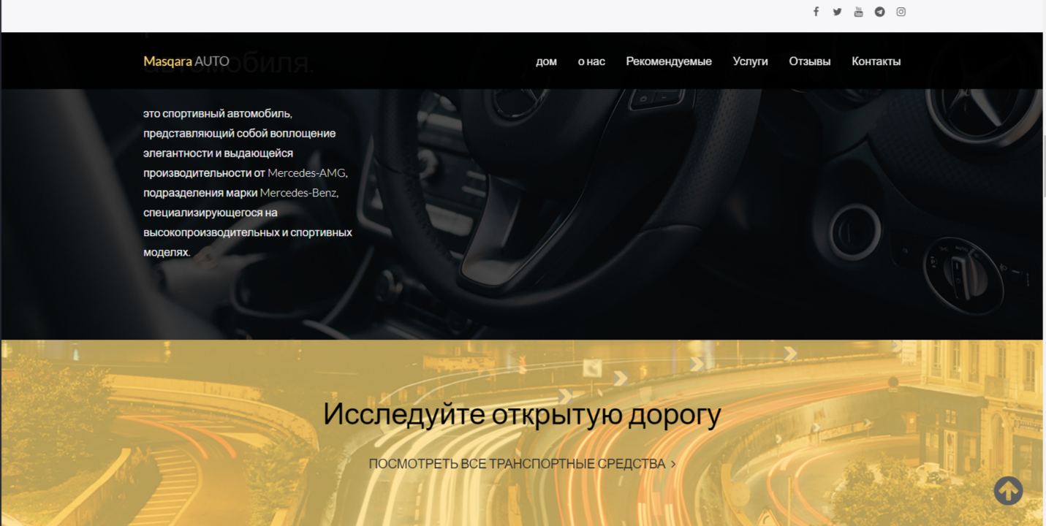создает структуру навигационной панели.

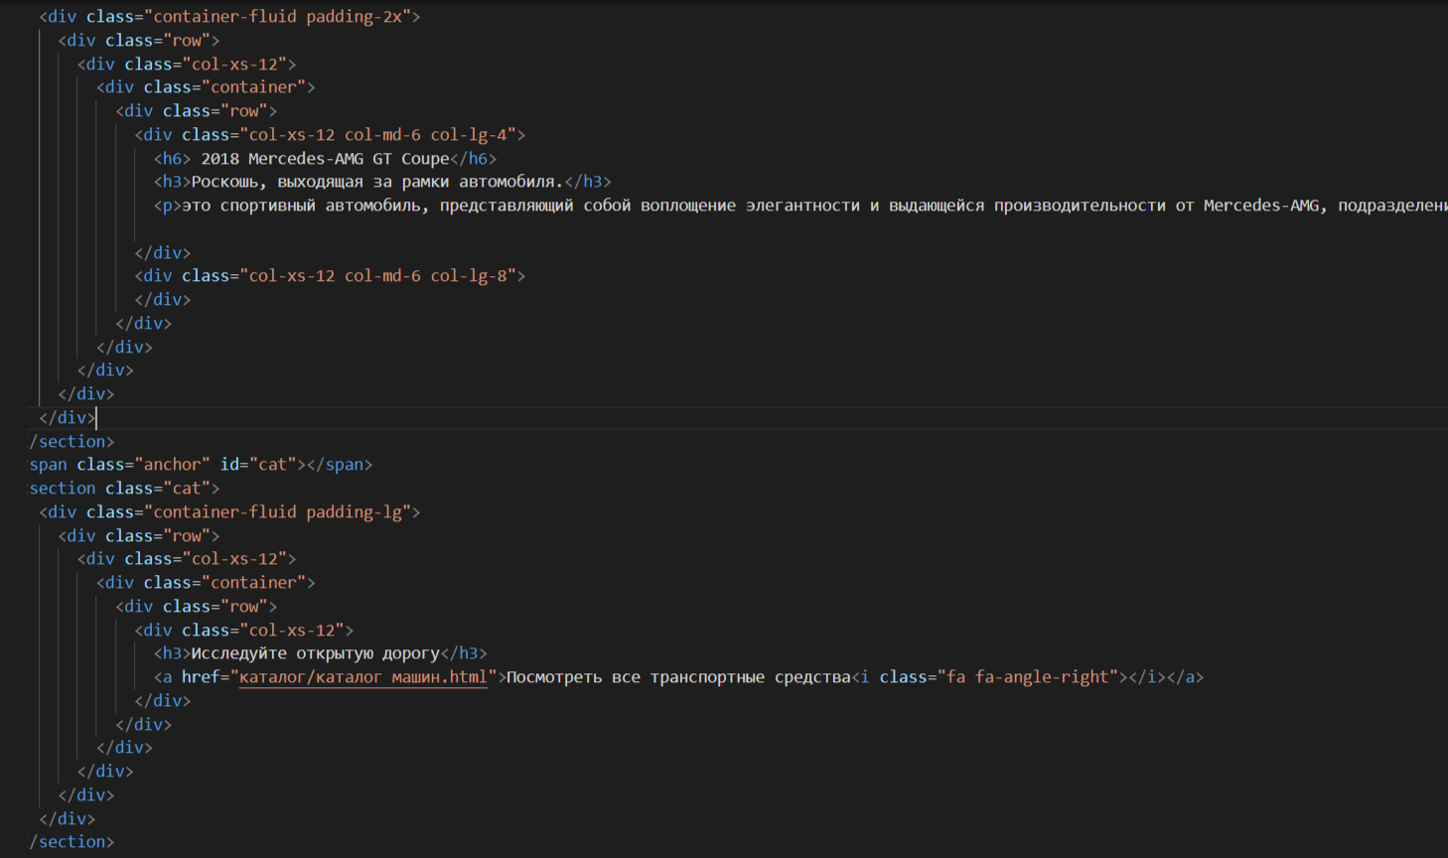

В первом разделе сайта я использовал теги, чтобы информация была выровнена по левой части страницы. Во втором разделе я создал заголовок и ссылку для исследования каталога транспортных средств. Ссылка содержит иконку стрелки (fa fa-angle-right), что делает ее более стилизованной. При клике на ссылку пользователь будет перенаправлен на страницу "каталог машин.html".

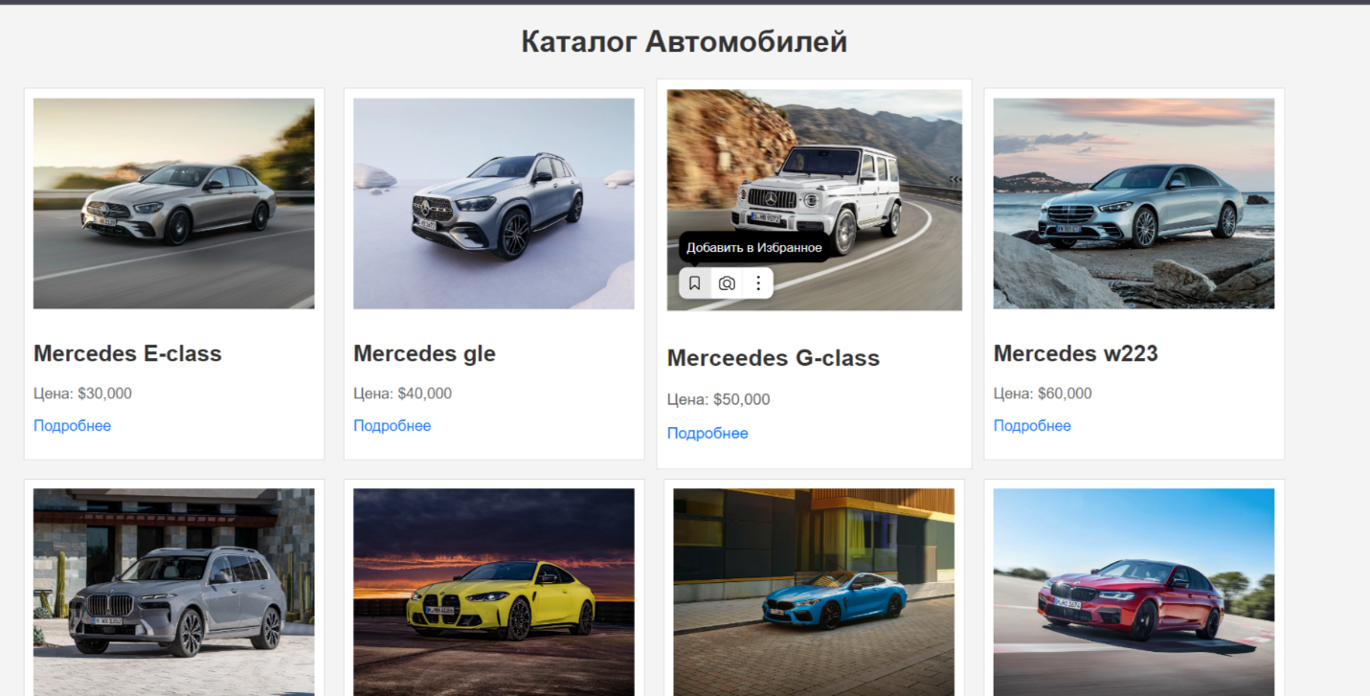

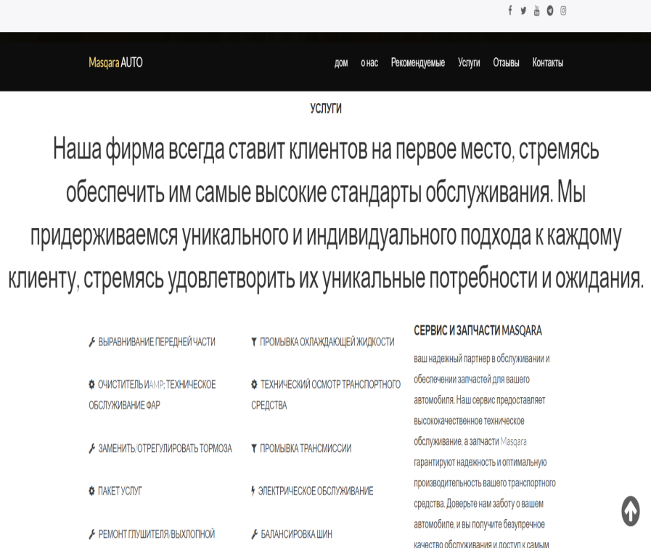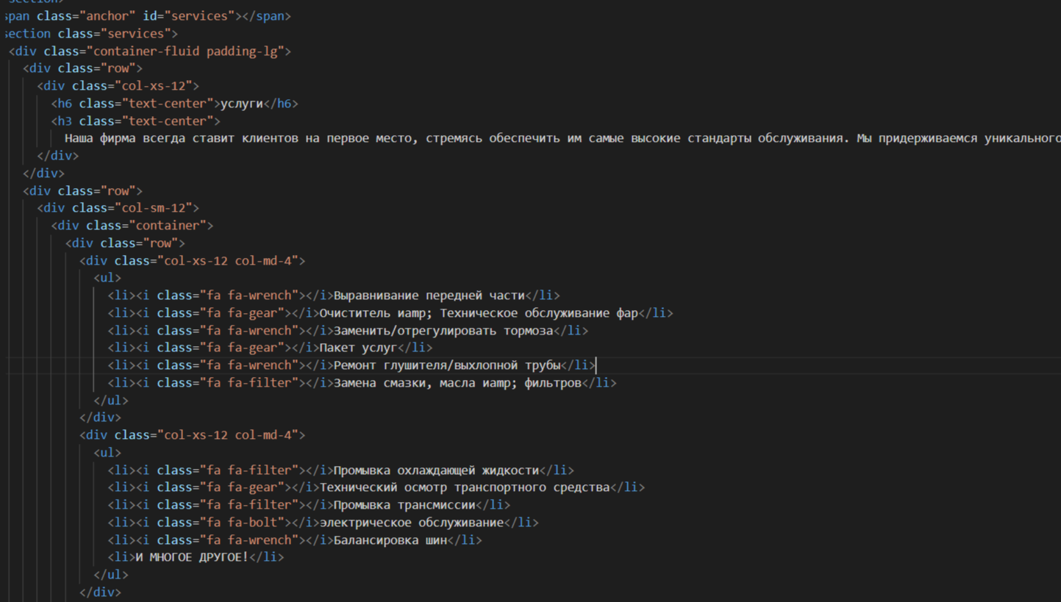

Далее на сайте имеется секция сервисных услуг. Тег class="anchor" id="services" представляет собой якорь, который может быть использован для прямого перехода к данной секции на странице. Тег section class="services"определяет секцию "services". Внутри секции расположены две строки div class="row", содержащие информацию о предоставляемых сервисах. Первая строка содержит заголовок "Услуги" и текст с описанием высоких стандартов обслуживания и уникального подхода к клиентам. Вторая строка делится на три колонки div class="col-xs-12 col-md-4", где представлены списки с различными услугами и дополнительная информация о сервисе и запчастях.

Далее на сайте присутствуют отзывы клиентов об автосалоне. Каждый отзыв представлен в блоке div class="row", а заголовки разных уровней h6 и h3 используются для выделения ключевой информации. Тег “p” используется для размещения текстовых отзывов клиентов, а тег img src="..."вставляет изображение на страницу. Теги “ul”и “li” используются для создания маркированного списка, представляющего перечень услуг. Тег a href="..." создает гиперссылку, а div class="carousel-inner", div class="item" и div class="carousel-content" используются для создания блока карусели, отображающей отзывы в виде слайдов.Теги “h6” и “p”внутри блоков с отзывами используются для отображения имени клиента, местоположения и текста отзыва.

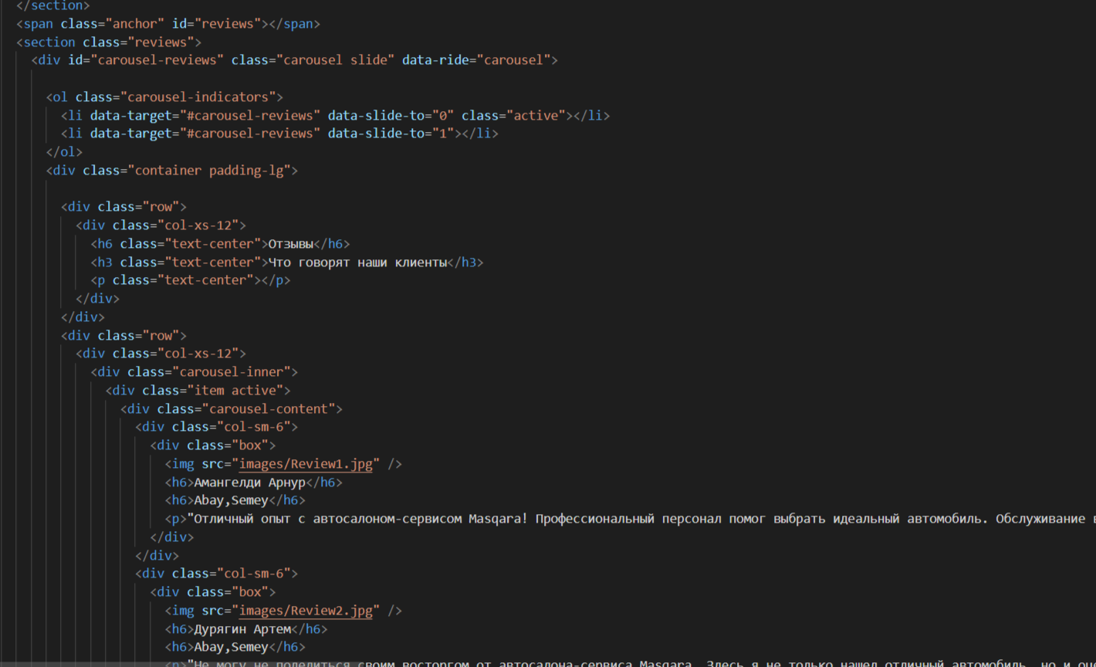

Далее на сайте присутствуют отзывы клиентов об автосалоне. Каждый отзыв представлен в блоке div class="row", а заголовки разных уровней h6 и h3 используются для выделения ключевой информации. Тег “p” используется для размещения текстовых отзывов клиентов, а тег img src="..."вставляет изображение на страницу. Теги “ul”и “li” используются для создания маркированного списка, представляющего перечень услуг. Тег a href="..." создает гиперссылку, а div class="carousel-inner", div class="item" и div class="carousel-content" используются для создания блока карусели, отображающей отзывы в виде слайдов.Теги “h6” и “p”внутри блоков с отзывами используются для отображения имени клиента, местоположения и текста отзыва.

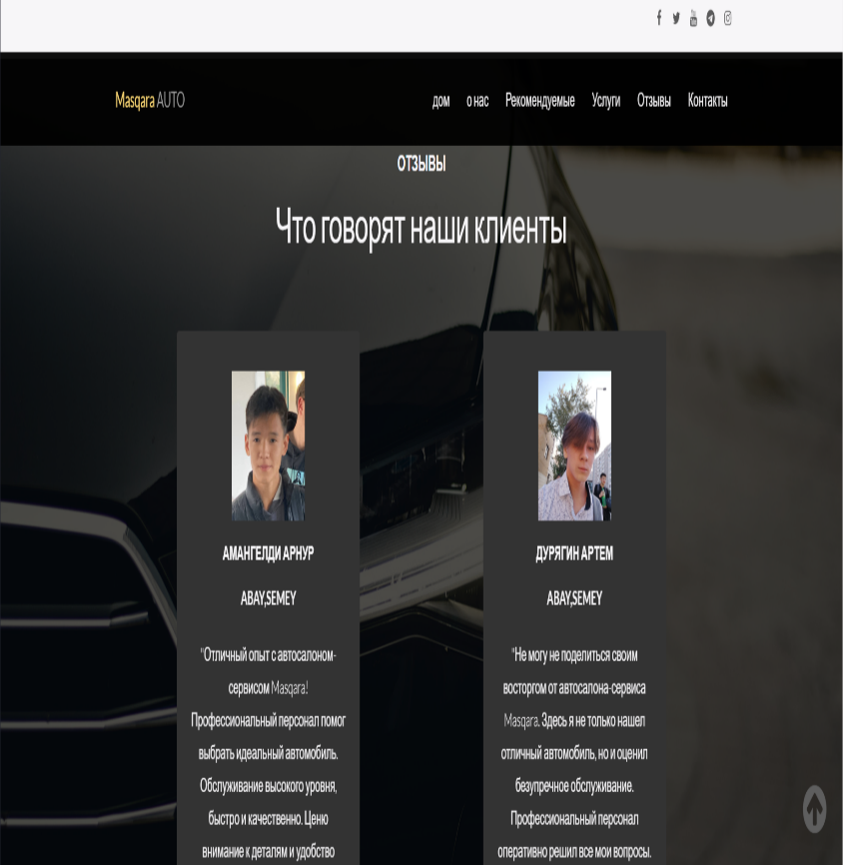

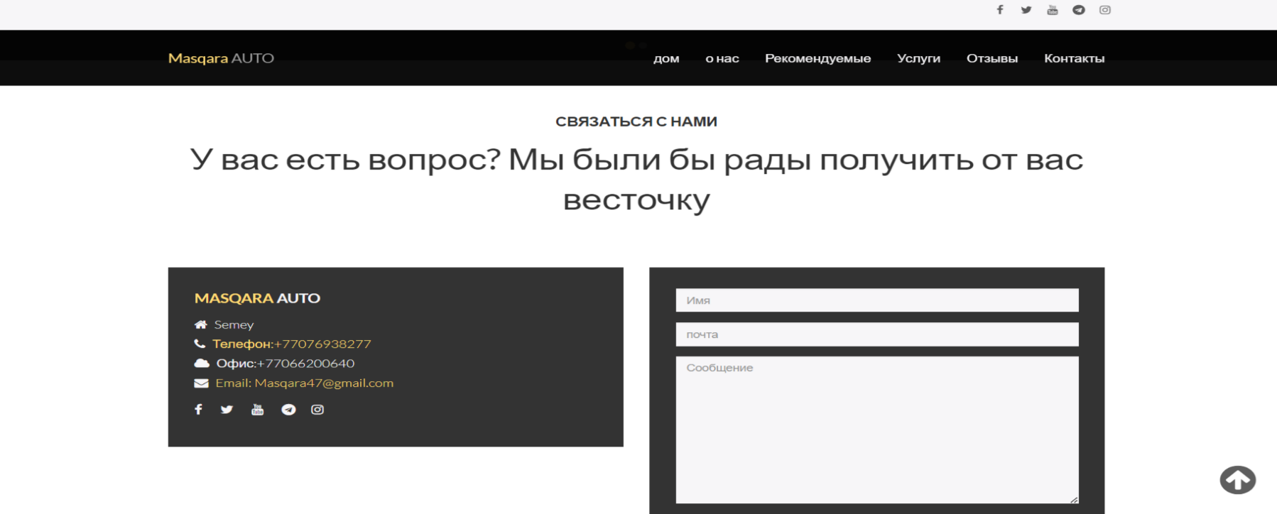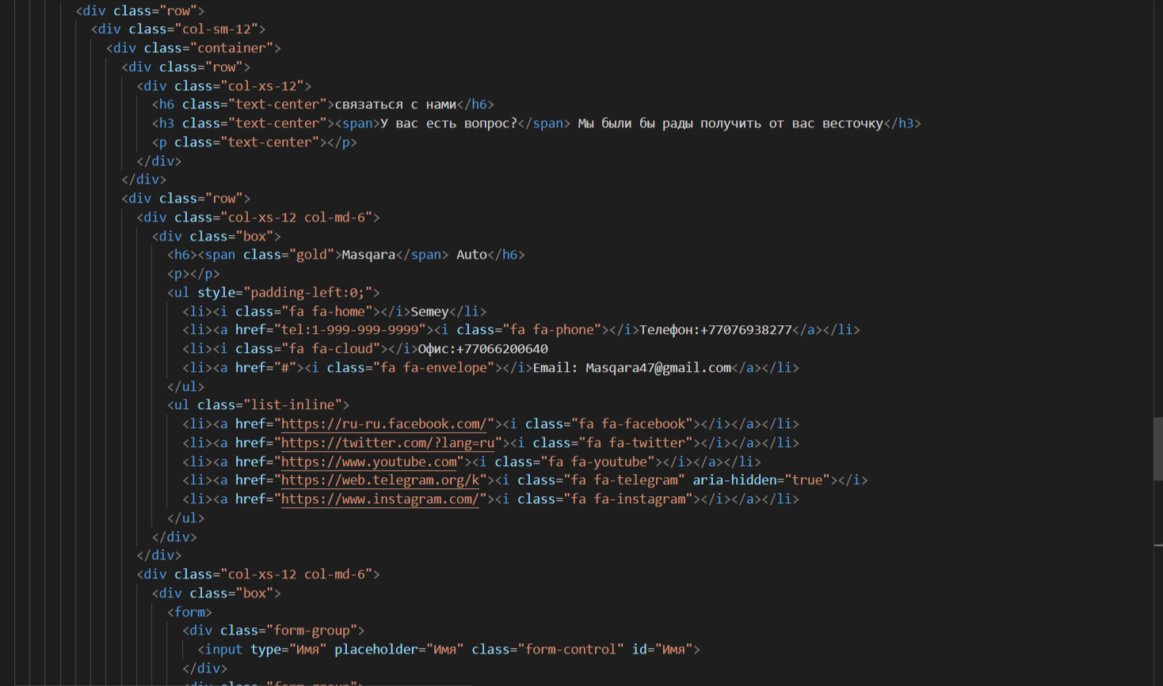

В данном участке кода я подробно рассмотрю способы связи с нашим автосалоном. Для этого я использовал следующие HTML теги

section class="contact" определяет раздел на веб-странице, связанный с контактной информацией и имеющий класс "contact". div class="container-fluid padding-lg"; является контейнером особой ширины с большим отступом. div class="row"собой строку, расположенную внутри контейнера. div class="col-sm-12"; это колонка, занимающая 12 единиц сетки на маленьких экранах. Внутри этой колонки находятся вложенный контейнер и строка: div class="container" представляет дополнительный контейнер внутри колонки. div class="row"это еще одна строка, размещенная внутри вложенного контейнера. div class="col-xs-12" это колонка, занимающая 12 единиц сетки на очень маленьких экранах. Заголовок h6 class="text-center"связаться с нами h6 представляет собой заголовок шестого уровня с текстом "связаться с нами", выровненным по центру. Заголовок h3 class="text-center" span У вас есть вопрос? Span Мы были бы рады получить от вас весточку это заголовок третьего уровня со вложенным элементом span, за которым следует сообщение на русском языке, задающее вопрос и готовое принять сообщения от пользователей. Далее следует еще одна строка внутри вложенного контейнера: div class="row" представляет собой строку внутри вложенного контейнера. div class="col-xs-12 col-md-6" это колонка, занимающая 12 единиц сетки на маленьких экранах и 6 единиц на средних экранах. div class="box" представляет блок для размещения информации. В блоке представлена следующая информация о автосалоне: Название автосалона с использованием золотого span. Адрес, номер телефона, номер офиса и электронная почта. Ссылки на социальные сети (Facebook, Twitter, YouTube, Telegram, Instagram) с использованием значков Font Awesome.

Предположительно, контейнер с классом "box" был создан с помощью стилей CSS для придачи определенного стиля или оформления содержимому. Он гармонично вписывается в общий вид всего контента, размещенного внутри. Так же я разместил блок, предоставляющую пользователям место для ввода данных. Форма состоит из нескольких групп, каждая из которых включает поле для ввода или текстовое поле, стилизованные классом "form-control". Первая группа предлагает поле для ввода имени. Здесь можно указать свое имя и оно будет соответствующим образом стилизовано. То же самое относится и к второй группе, где посетитель может указать свой адрес электронной почты. Третья группа представляет собой текстовое поле для ввода сообщения и имеет 10 строк для написания комментария или запроса. Все эти поля были тщательно стилизованы, чтобы выглядеть привлекательно и красиво на моем веб-сайте. Внизу формы расположена кнопка "Отправить". При нажатии на нее данные, введенные посетителем, отправляются на сервер для дальнейшей обработки. Эта кнопка стилизована с использованием класса "btn btn-default", что делает ее привычной и понятной для пользователя.

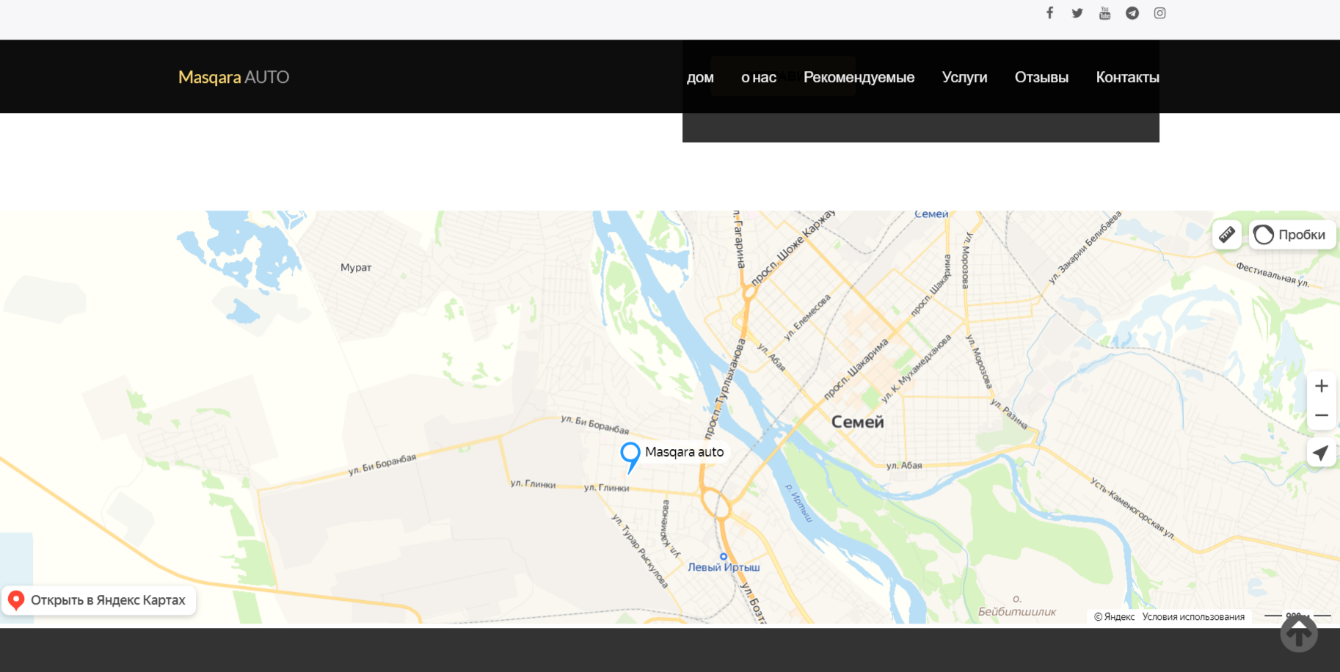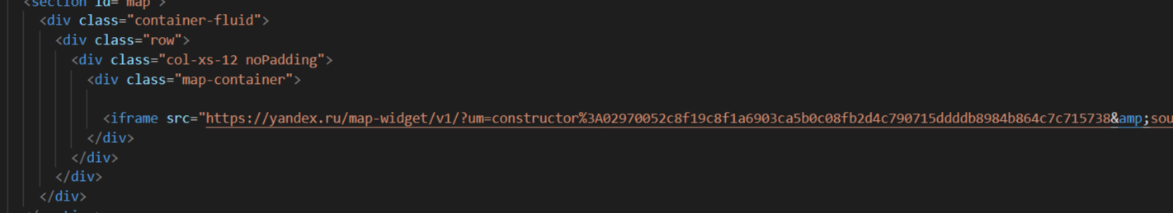Дальше я сделал карту с местоположением нашего офиса :

section id="map". Данный тег обеспечивает возможность создания отдельных разделов на веб-странице, каждый из которых имеет уникальный идентификатор "map" связан с отображением карты. div class="container-fluid" и div class="row", которые широко применяются для создания сеточной структуры страницы. Контейнерный блок занимает всю доступную ширину, в то время как внутри него располагается строка (row), разделенная на отдельные колонки. Еще одним важным аспектом является наличие блока "map-container", который предназначен для отображения карты. Обычно в данном блоке содержатся разнообразные стилизационные элементы, связанные с картой. заметным аспектом в данном контексте является использование тега iframe, который позволяет встраивать карту. В данном примере используется интерактивная карта Яндекс.Карт, а URL-адрес с параметрами определяет настройки карты. Ширина и высота карты заданы в 100% и 450 пикселей соответственно. Кроме того, использование параметра allowfullscreen позволяет просматривать карту в полноэкранном режиме.

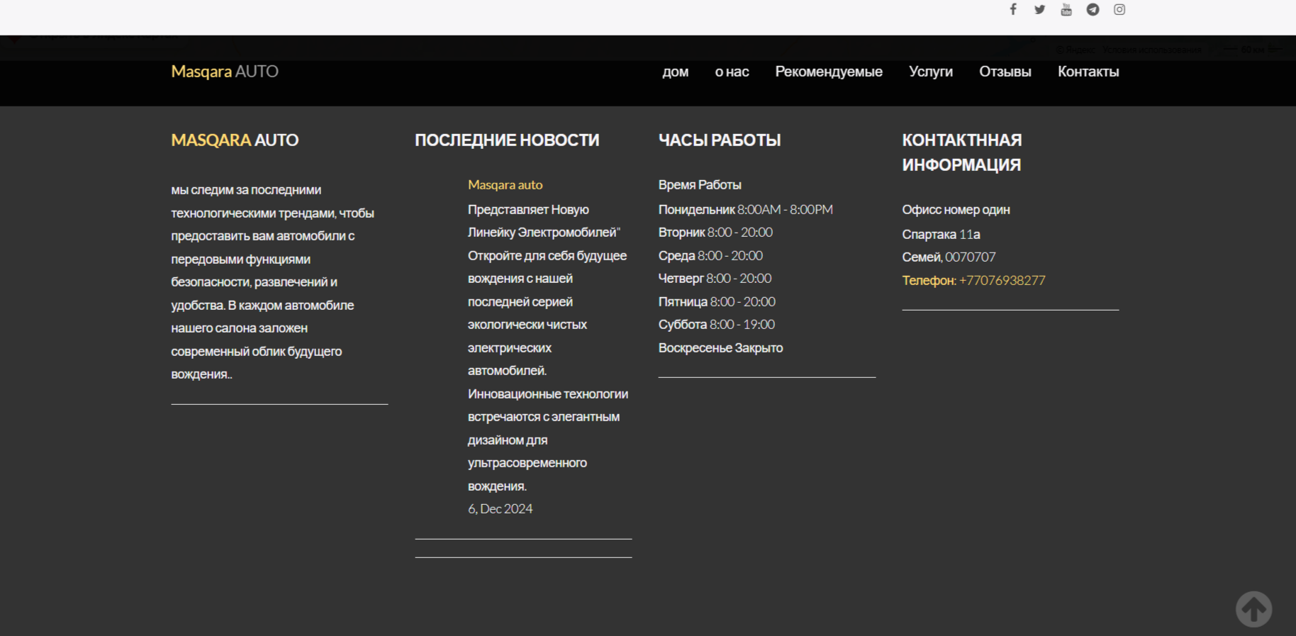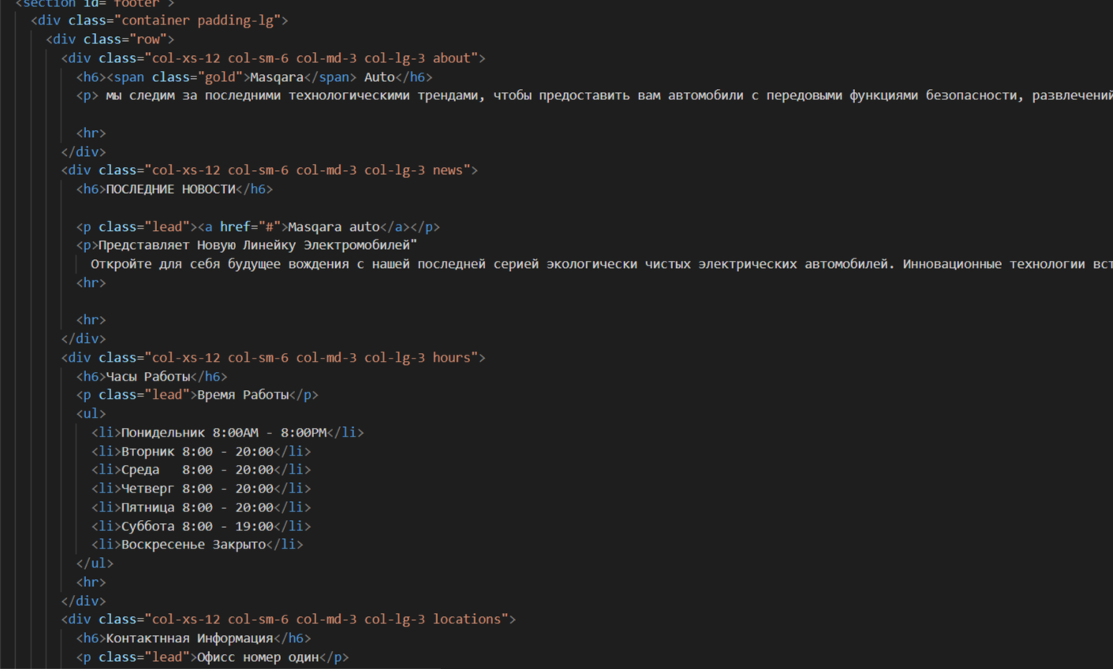Дальше у меня идет раздел Footer

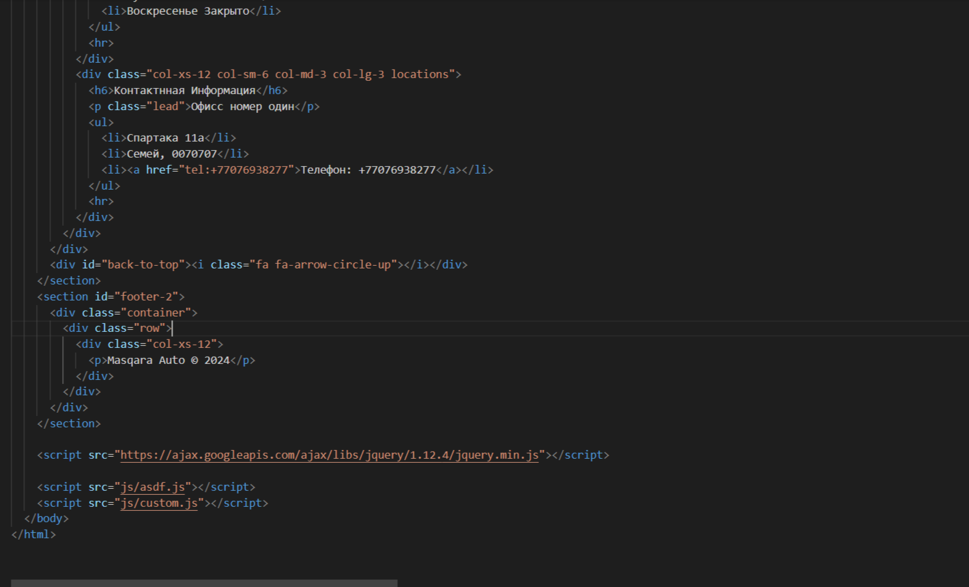В первом разделе (section id="footer"), который относится к подвалу страницы и имеет идентификатор "footer", В начале, есть контейнер с классом "container padding-lg" и строка с классом "row". Они создают пространство с отступом и содержат в себе строку. Внутри этой строки, располагаются четыре колонки, . Каждая колонка помечена классами "col-xs-12 col-sm-6 col-md-3 col-lg-3" и имеет соответствующую информацию. Колонки включают информацию о компании, последних новостях, часах работы и контактной информации.Каждая из колонок, в свою очередь, содержит заголовок, абзац текста и, списки с дополнительной информацией. Также, в подвале страницы есть дополнительный элемент блок с id="back-to-top". это кнопка "Вернуться вверх" с иконкой стрелки вверх. Она обеспечивает быстрый возврат пользователя к верхней части страницы. Переходя ко второму разделу (section id="footer-2"), мы видим контейнер и строку, созданные с классами "container" и "row" соответственно. Внутри этой строки находится единственная колонка с классом "col-xs-12". Внутри этой колонки расположен абзац с текстом "Masqara Auto © 2024". это текст с копирайтом и годом основания компании. Окончательно, в подвале страницы вставлены внешние скрипты, такие как jQuery и пользовательские скрипты. Они подключаются с помощью тегов script и указывают на внешние файлы, такие как "https://ajax.googleapis.com/ajax/libs/jquery/1.12.4/jquery.min.js", "js/asdf.js" и "js/custom.js".В конце текста, закрывающие теги /body и /html завершают разметку HTML, указывая на окончание содержания страницы.